附件1 《高校毕业生自主创业证》样式：
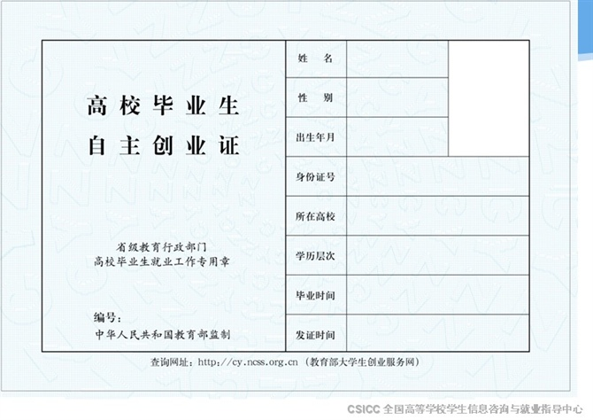

《高校毕业生自主创业证》背面样式
使用说明 | 备 注
1.高校毕业生持本证向创业地人力资源和社会保障部门提出认定申请，由创业地人力资源和社会保障部门相应核发《就业失业登记证》，作为当年及后续年度享受税收扶持政策的管理凭证。
2.高校毕业生持《就业失业登记证》（附着本证）从事个体经营，可向当地税务机关申请税收优惠政策。申请程序和需提供的材料，按照国税发〔2006〕8号第三条执行。
3.对持《就业失业登记证》（附着本证）人员从事个体经营（除建筑业、娱乐业以及销售不动产、转让土地使用权、广告业、房屋中介、桑拿、按摩、网吧、氧吧外）的，在3年内按每户每年8000元为限额依次扣减其当年实际应缴纳的营业税、城市维护建设税、教育费附加和个人所得税。
4.此证应妥善保管，不得转借、转让、涂改。若遗失或损毁应及时到发证机构补发、换发。

